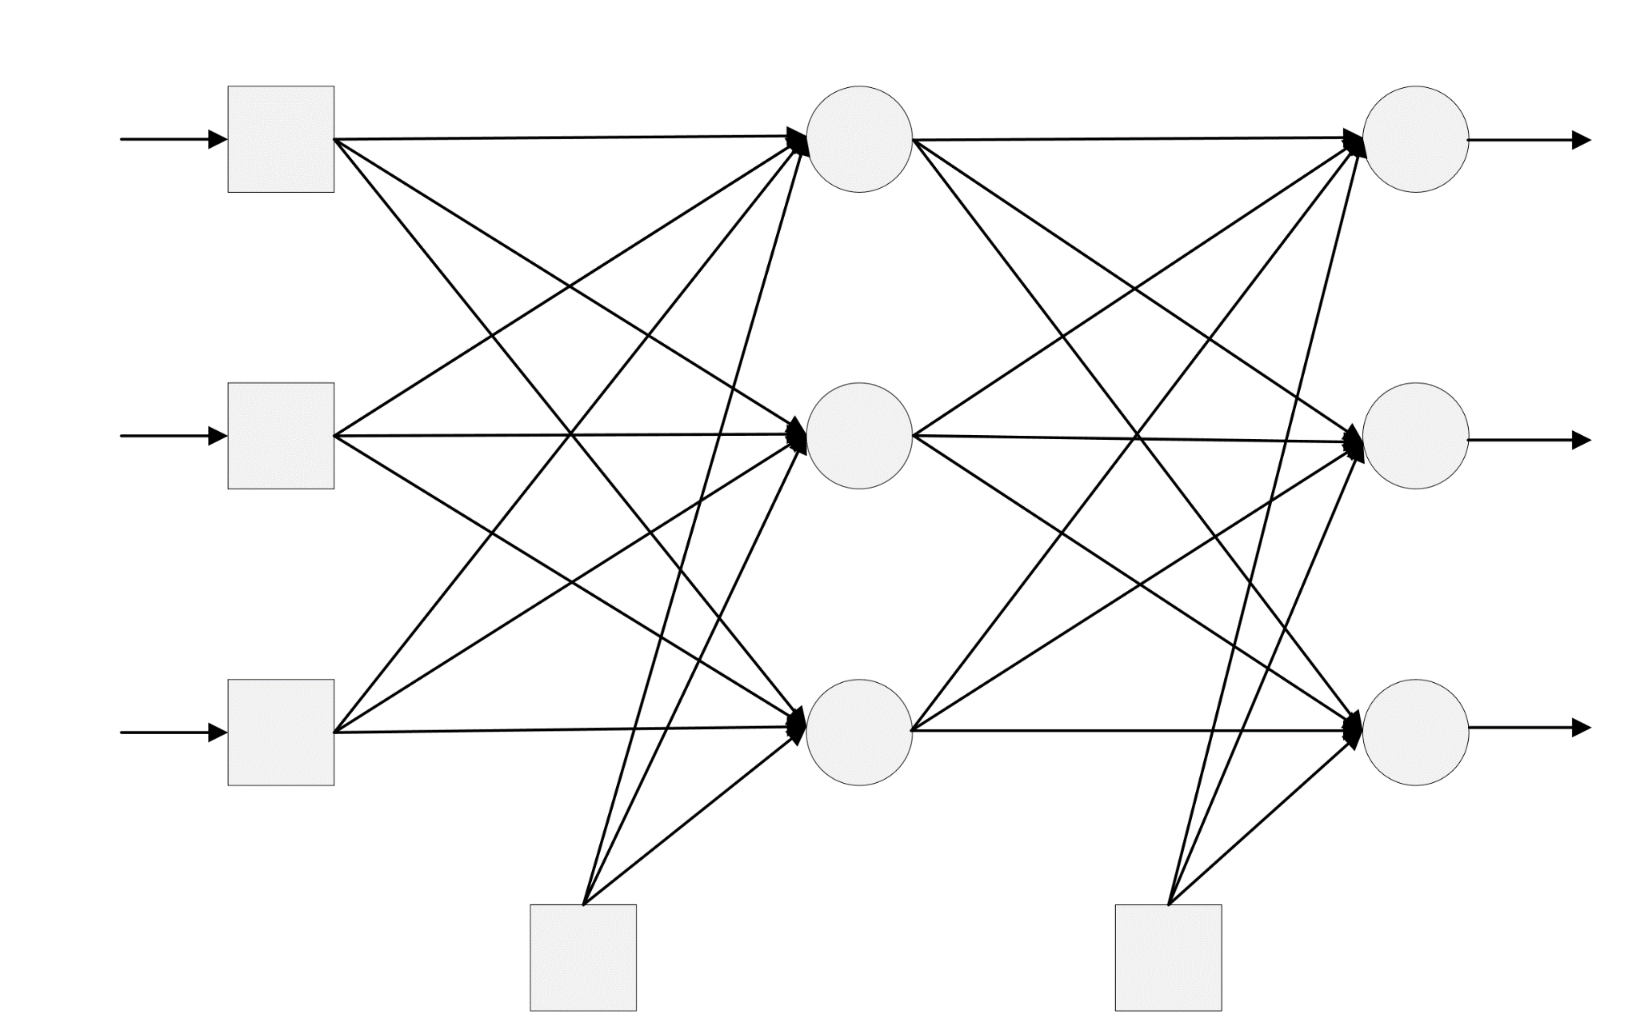

$$y_{0}$$

$$x_{0}$$

$$w_{K,0}$$

$$w_{K,J}$$

$$w_{k,j}$$

$$w_{1,j}$$

$$w_{1,1}$$

$$v_{J,I}$$

$$v_{j,i}$$

$$v_{1,i}$$

$$v_{1,1}$$

$$v_{J,0}$$

$$y_{J}$$

$$y_{j}$$

$$y_{1}$$

$$o_{K}$$

$$o_{k}$$

$$o_{1}$$

1

1

$$x_{I}$$

$$x_{i}$$

$$x_{1}$$

Output layer

Hidden layer

Input layer

…

…

…

…

…

…